要有清零的决心、计划与执行方略

原创 简思智库 [简思智库](javascript:void(0);)

**简思智库**

微信号 GNSSTT

功能介绍 策者简也，思而后行。

2022-02-07[原文](https://mp.weixin.qq.com/s?__biz=MzUyNzQyMzYwNQ==&mid=2247490582&idx=1&sn=86e28acf109cb7a04e8f7da47d333bf3&chksm=fa7e9d0ccd09141a6c04488ad4f5536dc8d431596e98814f643ee21ab107a60c52323d2cbb88&scene=27#wechat_redirect&cpage=324) 发表于

收录于合集



点击蓝字关注我们



特约作者：卢永雄

**简思智库有话说：**

无论用什么抗疫招数，我们作为市民，急迫得想知道特区政府的具体清零计划是什么！

香港2月7日确诊614宗，政府官员表示香港坚持以「动态清零」为目标。

但现实上确诊数字不断暴升，若无重大干扰措施阻止疫情传播，每日确诊人数过千是指日可待，甚至好像已躺平的新加坡那样，每日确诊过万也不出奇。

不理特区政府的主观愿望是否想做到「动态清零」，但现实上很可能是「动态爆发」。

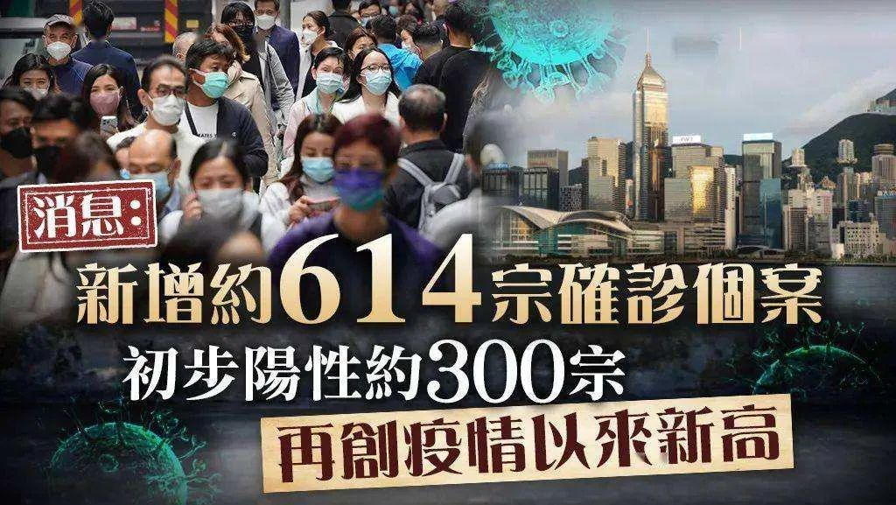

1







**香港政府的抗疫举措，出现了重大问题。**

**1、「部门思维」解决不了问题。**

特区政府的思维是割裂的、部门化的，眼见确诊急升，由开始不相信会爆发，变成研究如何处理爆发。

第一个想到的问题是医管局负压病床不够，当每日有过千确诊时，医院甚至临时医院都招呼不了确诊者，所以先想到的是竹篙湾，再想到的是居家隔离。

问题是香港很多人住1、200呎的单位，共享房间、厕所，居家隔离自然会变成居家感染。

所以解决了一个部门(医管局)的问题，并不等如解决问题。

确诊者居家隔离，难免令疫情加速扩散。

**2、「做了」等如「做到了」。**

政府不同意进行全民检测，认为无能力做到，市民也不接受强制措施，取而代之进行「全民自我检测」计划，派快速抗原检测包给市民，做自愿检测。

强制性的全民检测可以在2、3日内完成，争取至少有8成市民参与，快速把隐形传播链找出来，一轮未清零再做第2轮、第3轮，目标是快速清零。

而「全民自我检测」的特色是加了「全民」两个字，但可以做到2、3日内有8成市民参与吗？

在香港这个社会，不是强制的，2、3个星期有30、40%市民参与已很理想，距离清零太远，关键是追不上Omicron病毒3至5日传一代的传播速度。

顺带一问，这个「全民自我检测」计划，有任何机制知道有多少市民参与了吗？

「做了」和「做到了」，有本质分别，官僚思维是我做了，就是这样了，你不能怪我了。

政治家的思维是要「做到了」为止，如不能借这个「全民自我检测」清零，就做了等如无做。

**3、 温和收紧难阻爆发。**

现在传闻政府会进一步收紧社交距离措施，例如堂食限2人之类。

问题是Omicron传播力如此之强，这些温和措施管用吗？



2







**未来特区政府如无大动作，疫情的发展最可能出现2种情况：**

**1、慢爆。**

疫情不断向上，政府追在疫情之后加力限聚，若有相当运气，疫情慢升而不是暴升，但又清不到零，应该搞3个月到今年5月都未掂，或者搞5个月去到7月炎夏时可以搞掂。

不过大家要捱3至5个月严格限聚，堂食、打波、睇戏，甚至上课，慢慢等吧。

**2、急爆。**

疫情不断几何级数向上，每日确诊成千上万的日子好快就到。

口讲清零，变作躺平。政府即使用「部门思维」去思考，很多问题都无法解决。

香港变成疫埠，内地自然不能让香港货车司机免隔离入境，日前有跨境货车司机过关至内地时，被发现确诊新冠病毒，事件影响到供港蔬菜的运输，菜价已经飞升。

内地若然不让香港货车司机入内，生鲜货品运输如何解决？

若香港有大量医护染疫，有大量老人院工作人员短期内染疫，人手一下子短缺，如何应付？

爆疫之初加拿大安省就出现老人院人手缺乏问题，多伦多一间老人院无人照顾老人，住百多人的老人院一下子死了48个老人，若发生在香港，如何处理？

**若上述问题无法解决，唯一出路是不接受爆发，从「一定要快速清零」开始，重新思考。**

特区政府要有清零的决心，要切切实实提出清零计划与执行方略，不是说说就算。

香港疫情已经全面爆发，以全世界的抗疫经验，只有全民检测或禁足，才可以快速阻断传播。

如果问问市民，要停14日好，还是再让政府搞3、5个月好，相信很多人都会选，长痛不如短痛。

特区政府如不同意全民检测或禁足这两招，我也很想听听她的具体清零计划是什么。

**不念过去**

**END**

**不畏将来**



卢永雄，政治、财经深度研究者。前星岛集团CEO、星岛报社总编、现巴士的报总编CEO。

欢迎您投稿原创文章到简思智库，让您的声音被更多人听到



请长按下方二维码添加简思智库工作微信投稿。（或搜索添加微信ID：**GTT_CN**）









**感谢阅读，请关注我们，或点右下角“赞”和“在看”分享。**



### 精选留言

用户设置不下载评论